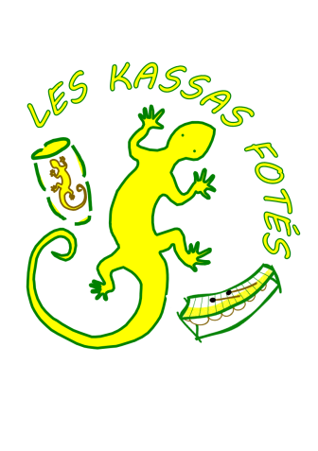 | ASSOCIATION  LES KASSAS FOTES  leskassasfotes.fr | SAISON 2022 – 2023  BULLETIN D’ADHESION

NOM : ……………………………………………… Prénom : …………………………………… Age : ……………
Représentant légal (si mineur) : ………………………………………………………………………
Adresse : ……………………………………………………………………………………………………………
………………………………………………………………………………………………………………………………
Tél Fixe : ………………………………………………………… Tél Portable : ………………………………………………
: ………………………………………………………………………………………………………………

Cotisation annuelle 2022 – 2023 : Individuelle : 7 € Famille : 12 €
Chèque Virement
Tarifs
Cours Djembé Adultes (cours de 2h /tous les lundis) ………… 300 €
Paiement en 5 fois maximum
Cours de Balafon (cours de 1 h / une semaine sur deux) ……………...204 €
Paiement en 4 fois maximum
Stage : ……………………………….…………
Cotisation stage : ………………………………………€
Total activité : ………………………… € Chèque Virement

J’accepte d’être photographié(e) ou filmée, ou que mon enfant le soit, dans le cadre de l’activité suivie, et j’autorise l’association « Les Kassas Fotés » à s’en servir pour en assurer la promotion.
OUI NON

Date : Signature :

